МКОУ «Чинарская СОШ №1»

ОТКРЫТЫЙ
УРОК
по рисованию на тему:
ТРАНСПОРТ
Выполнила уч. нач. кл.

Гамзатова Л.З.

Транспорт .Грузовая машина.
Цели: Знакомство с техникой ,машинами; рисование сложного объекта (техники) по уменьшенной модели; анализ формы и размера; закрепление полученных ранее знаний по рисованию предметов прямоугольной формы, расположенных под углом к
рисующему; привить любовь к художеству с натуры и т.д.
Вид занятий: рисование с натуры, наброски по памяти, по представлению.
Оборудование: для учащихся модели игрушечных машин, по
одной на парту, карандаш, цветные карандаши, альбом.
Для учителя модели машин , книги и иллюстрации с машинами.
ХОД УРОКА
1.Орг.момент. 2. Вводная беседа а) Готовность уч-ся к уроку.
У - Дети посмотрите на доску.( записана тема урока и висят наглядности).
д
У -- Какие виды транспорта вы знаете?
д

Ни одна из современных строек в городе , в селе не может обойтись без грузовых автомобилей, тракторов, самосвалов, эксковаторов , подъемных кранов. ( в беседе демонстрирую наглядности).
Сейчас нам ребята расскажут стихотворения, которые они подготовили. 1- ученик
Дзинь! - по рельсам я качусь А потом остановлюсь.
- Пассажиры! Всем внимание!
Путь окончен , до свидания!
Выходи - ка, не зевай! Как зовут меня?
Трамвай 2 -ученик.
- Отвезу, куда хотите,
Только вы билет купите!
За рулем сидит шофер.
И гудит во мне мотор. ^'"
Фары круглые как глобус
Называюсь я
Автобус.
У -- Какие виды относятся к сухопутным, воздушным и морским ?
д -
У Дети много у нас сегодня автомашин- верных наших
помощников в труде и в отдыхе. Дети , а какие профессии вы знаете?
Д- пожарная, водовоз и т.д.
У -- Дети, немного расскажу о происхождение машин. Послушайте стихотворение:
- Я блестящая такая
И конечно легковая,
По дороге мчусь стрелой-
Не угнаться вам за мной!
У меня есть руль и шины.
Как зовут меня?
Машина
3. Рассказ учителя происхождение машины.
В 1883году Гайт Даймлер привел в движение двухколесный велосипед. В 1886 г. изобрел первый автомобиль с четырьмя
о- ' *
колесами и мотором, двигателем на бензине.
В 1901 г. Даймлер организовал фирму модель которой стала называться в честь его дочери Мерседес.
Также в этом же году и французский инженер Жан Пежо изобрел свою первую машину. С этих времен в мире началась новая эра - век автомобилей.

3-ученик
Я рабочая машина -Вот мой кузов и кабина. Я тяжелый, я большой. Знаешь мощный я какой! Грузы я возить привык Кто, скажи, я?
Грузовик.
Правильно, это грузовик и мы будем рисовать с вами грузовик. 4. Объяснение темы урока.
а) Рассматриваем машины, которые стоят у вас на партах. Обратите ваше внимание на форму грузовика, кабину , кузов, для того, чтобы определить разницу длины и высоты этих форм.
Открыли альбом, расположите его горизонтально. Легкими линиями карандаша намечаем горизонтальные и вертикальные линии, обозначаем длину и высоту кабины и кузова, т.е. главные
части машины.
'
У - Дети, на какую геометрическую фигуру похож кузов, кабина,
колеса,
д
б) Второй этап.
Рассматриваем прямоугольную форму кузова, соотносим высоту и длину этой формы с формой кабины. Сравниваем форму
кузова и кабины, легкими линиями передаем пропорции кузова и кабины.
- Физ.минутка.
- Третий этап.
Рассматриваем форму колес, окна, двери, кабина. В рисунке уточняем пропорции этих форм машин. Четвертый этап.
Окончательно прорисовываем детали. Дети, рисуют машины, которые стоят перед ними. При завершении рисунка начинаем раскрашивать его.
- Самостоятельная работа учащихся
.

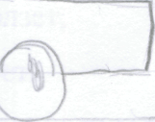
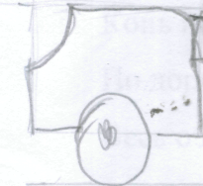

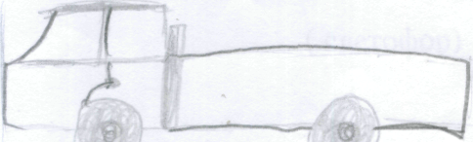
8. Итог урока.
- Подводим итоги работы. Анализ успешных работ и общих ошибок. Выставка работ. Оцениваю.
- Какая тема урока?
- Что рисовали на уроке?
- Кто первый создал машину ,и в каком году?
Дом. работа.
Альбом, краски, карандаши. Дополнительный материал.
1. Полотно , а не дорожка,
Конь не конь - сороконожка,
По дорожке той ползет,
I г- *
Весь обоз один везет.
( Железная дорога и паровоз)
2. Три глаза - три приказа-
Красный самый опасный.
( светофор)

Кроссворд №9

По горизонтали.
3. Вид общественного транспорта ( автобус) 5. Место, где пассажиры входят в общественный транспорт и выходят из него, (остановка)
По вертикали.
- Вид транспорта, работающий от электричества. (троллейбус)
- Человек, управляющий автобусом, троллейбусом,
автомобилем. (водитель)
4. Вид транспорта движущейся без горючего и электричества.
(велосипед).

З.В поле лестница лежит, Дом по лестнице бежит.
(поезд)
4.Лежит птица - небылица, А внутри народ сидит, Меж собой говорит. (Самолет)
5.Он идет волну сечет,
Из трубы зерно течет
(Комбайн)
6.Длинной шеей верчу -Груз тяжелый подхвачу. Где прикажут - положу, Человеку я служу.
(Подъемный кран) Не живой я, но шагаю, Землю рыть я помогаю, Вместо тысячи лопат
Я один работать рад. **'•
(Эксковатор)
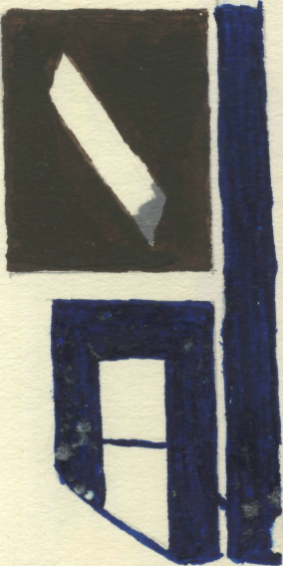 3 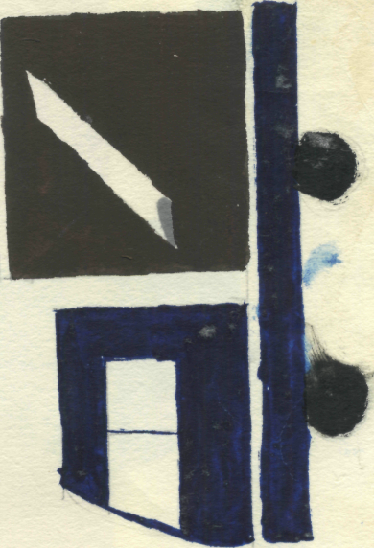 4

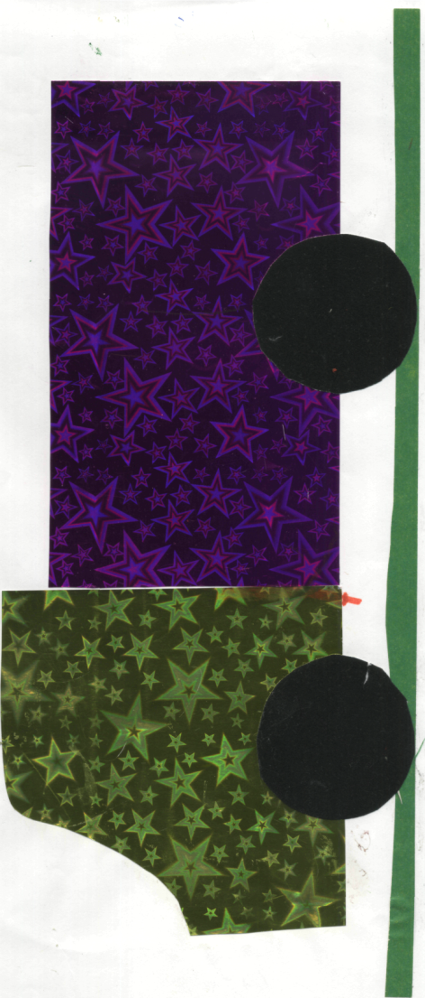
1 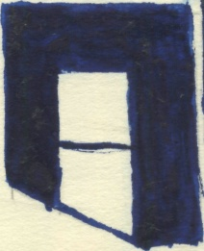 2

